# **Taller.**

**Programando con Java.**

**Andrés Mauricio García Nivia**

Ingeniería de Sistemas, Corporación Universitaria Minuto de Dios  
NRC-453, Programación Orientada a Objetos  
Docente: Juan Pablo Ospina Lopez  
Fecha Entrega: 22/09/2024  
Semana 2

# **Solución de problemas. Problemas propuestos**

Lea con atención cada problema de tipo matemático; posteriormente, realice lo que se solicita. Es importante que tenga presente que en esta actividad programará las soluciones de los problemas planteados en lenguaje de programación Java y en algún entorno de desarrollo integrado, el cual deberá instalar.

**Introducción.**

Java es un lenguaje de programación de propósito general, orientado a objetos y multiplataforma que fue desarrollado por Sun Microsystems (ahora propiedad de Oracle Corporation) y lanzado por primera vez en 1995, desde su creación, Java se ha consolidado como uno de los lenguajes de programación más populares y ampliamente utilizados en el mundo del desarrollo de software, ahora bien, para utilizar java se debe hacer la instalación del JDK (Java Development Kit), el cual es el entorno que proporciona todas las herramientas necesarias para escribir, compilar, depurar y ejecutar aplicaciones Java.

También es importante mencionar que Incluye otras herramientas como el JRE (Java Runtime Environment), que permite ejecutar programas Java, y una serie de herramientas adicionales como el compilador javac, que convierte el código fuente en bytecode, y el depurador jdb. El lenguaje Java es ampliamente utilizado en múltiples áreas, desde aplicaciones de escritorio y desarrollo web hasta programación móvil (Android) y sistemas empresariales, por su sintaxis clara, junto con su potente ecosistema de bibliotecas y frameworks, lo convierte en una opción predilecta para desarrolladores tanto novatos como experimentados.

**Instrucciones.**

1. Elija algún entorno de desarrollo integrado (IDE) para programar con Java, como Netbeans o Eclipse. Realice la instalación y explique, paso a paso, cómo lo realizó. Incluya capturas de pantalla de cada paso de la instalación de las aplicaciones y documéntela. Verifique que las capturas de pantalla sean legibles y de calidad.

Antes de instalar el IDE, se debe garantizar que el sistema local cuente con el JDK para la compilación y ejecución del lenguaje java. Para las personas que no tienen instalado el JDK se puede dirigir al sitio web https://www.oracle.com/es /java /technologies /downloads/, al ingresar al enlace se encontrara con la última versión del JDK que tiene Oracle disponible, también se debe tener en cuenta el sistema operativo, ya sea Windows, Linux o MacOS, en mi caso descargue él .exe para Windows.

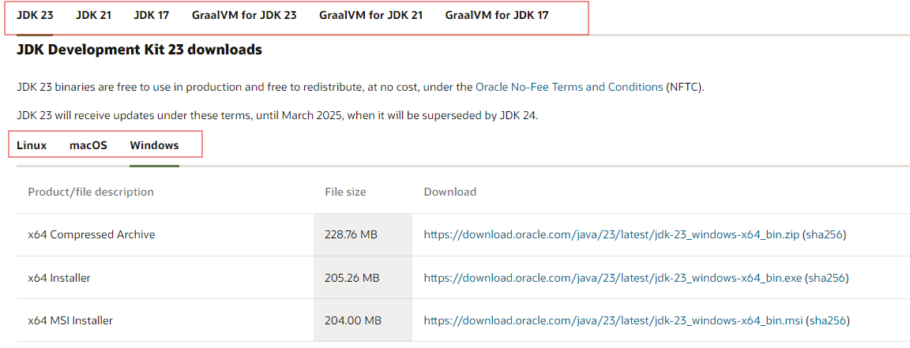

Proceso de instalación del JDK para Windows:

Dar doble clic al .exe del JDK



Se desplegara un ventana como la siguiente, en la cual se debera dar en el boton “Next >”.

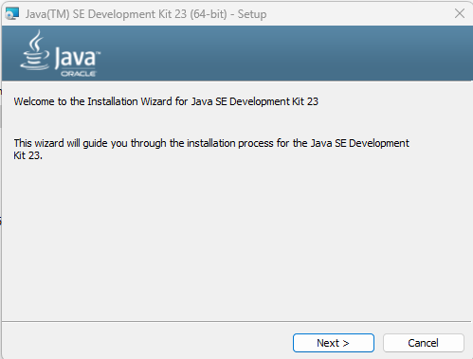

En la siguiente ventana se mostrara en donde queda intalado el JDK, en caso de querer cambiar la ruta, se debe oprimir el boton “Change…”, de lo contrario oprimir el boton “Next >”.

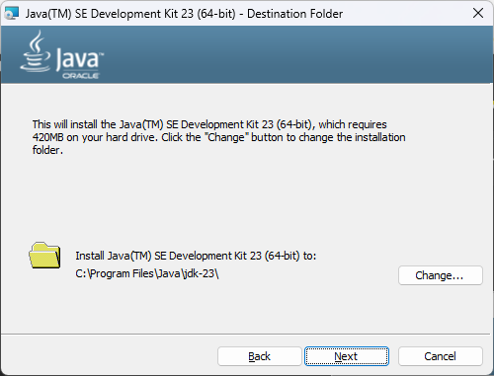

En la siguiente ventana solo debemos esperar a que termine de hacer la instalación del JDK

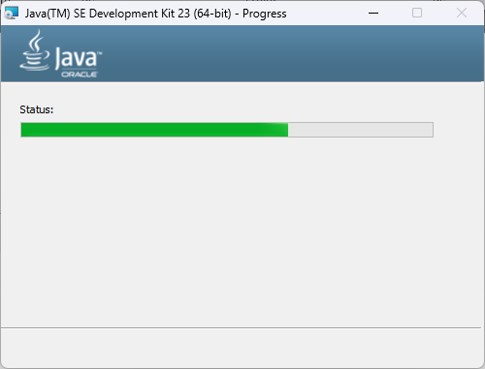

Por ultimo se confirma la instalación correcta del JDK, donde se tiene la opción de usar el botón “Next Steps” para acceder a tutoriales o guías del entorno Java. Por ultimo se da en el botón “Close” para cerrar la pantalla de confirmación.

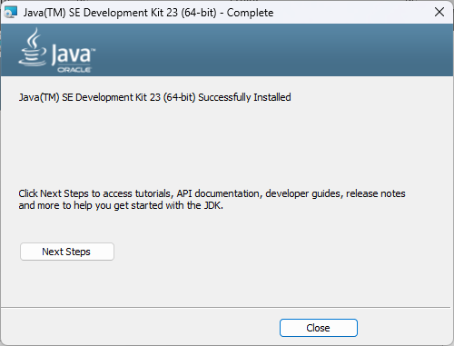

También se puede validar si el equipo local o el servidor tiene instalado un JDK y algo muy importante que versión tiene. En ese caso se debe abrir el CMD (Símbolo del Sistema) y ejecutar el siguiente comando “java -version”, en caso de no tenerlo instalado el resultado será un error, pero en mi caso como instale la última versión disponible, me muestra la versión 23 del JDK.

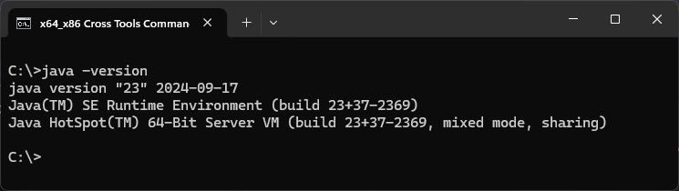

Teniendo instalado el JDK se procede a instalar el IDE, el cual seleccionamos NetBeans. Para obtener el ejecutable, nos dirigimos a la página https://www.apache.org/dyn/ closer.lua/netbeans/netbeans-installers/23/Apache-NetBeans-23-bin-windows-x64.exe y una vez descargado el .exe, se debe seguir los siguientes pasos:

Ejecutar como administrador el .exe



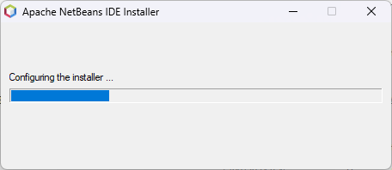Al iniciar el installer, cargar todos los componentes necesarios para ser instalados, por lo tanto, debemos esperar que cargue en su totalidad.

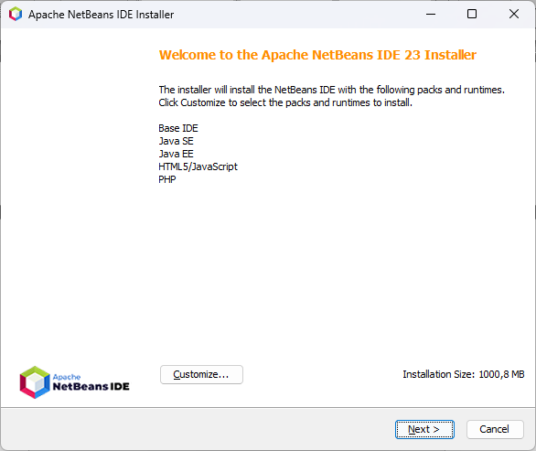

En esta vista el IDE nos indica que componentes y que lenguajes se puede usar en este entorno. En ese punto se debe dar en el botón “Next >”

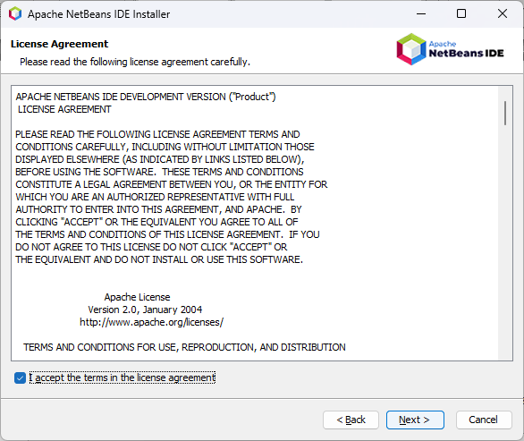

En esta pantalla debemos aceptar los términos y condiciones, luego se oprime el botón “Next >”

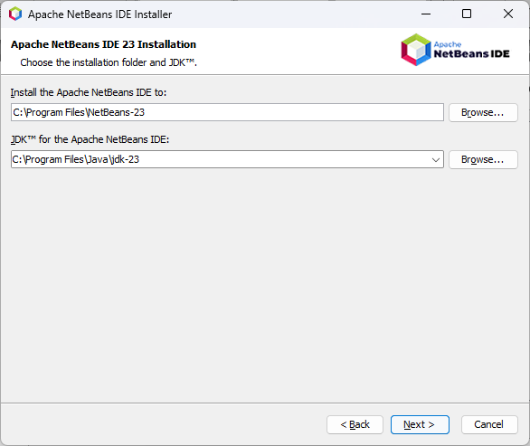Esta panata es supremamente importante, ya que nos permite validar la carpeta en donde se va a instalar el IDE, pero sobre todo nos permite escoger el JDK que se quiere utilizar. Ahora bien, me pregunto ¿Por qué es importante seleccionar el JDK? y la respuesta es: porque puede que un proyecto ya desarrollado tiene un JDK antiguo y este tenga condigo fuente que ya no es compatible con versiones actuales del JDK, por lo ttanto,se hace necesario seleccionar el JDK que si se compatible con ese código. Una vez se termine configurar la carpetas, se debe oprimir el botón “Next >” .

En la siguiente pantalla se confirma la ruta de instalación del IDE y el tamaño que ocupara en memoria, al estar de acuerdo se debe oprimir el botón “Install” y la segunda imagen muestra el proceso porcentual en la instalación.

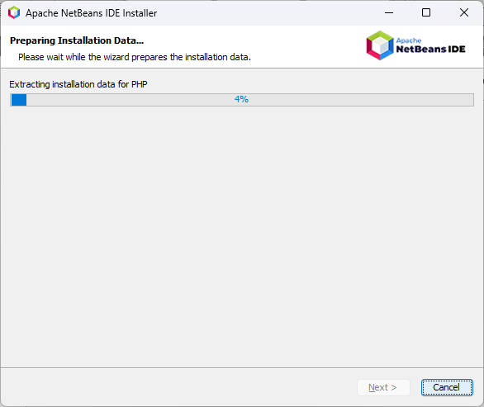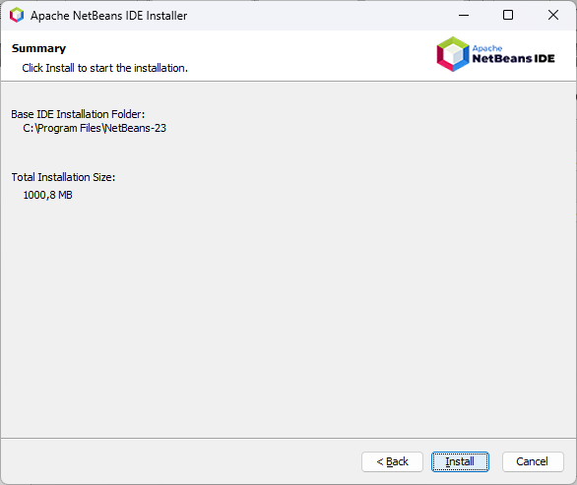

Por ultimo se tiene la confirmación exitosa del IDE, por lo tano se debe oprimir el botón “Finish” para salir del instalador.

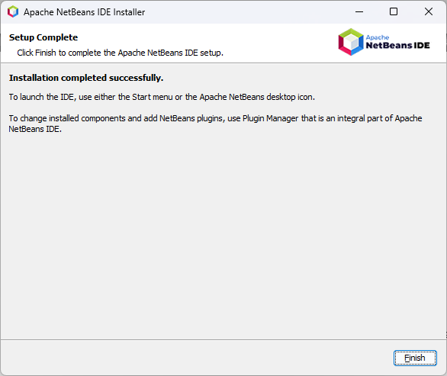

1. En el entorno de desarrollo integrado (Netbeans o Eclipse), programe la solución para cada uno de los siguientes problemas:

***Nota: Se adjunta un archivo .zip con los ejercicios resueltos en caso de no verse bien en la imagen.***

* + 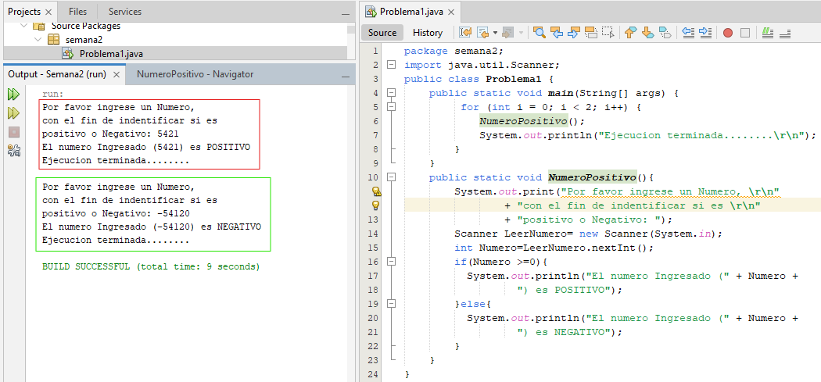Leer un número y determinar si es positivo. (Buscar la clase ***Problema1***)
  + 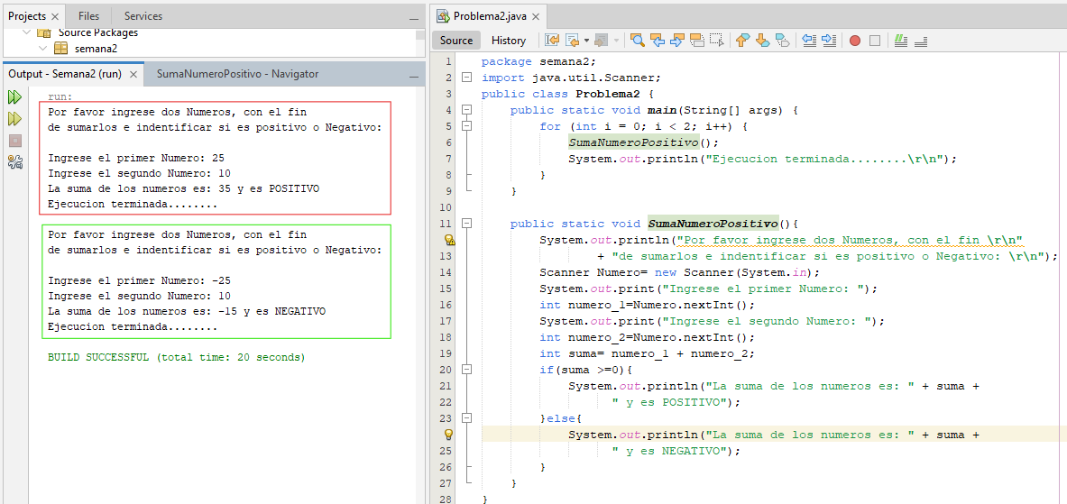Leer dos números enteros, sumarlos y determinar si la suma es positiva. (Buscar la clase **Problema2**)
  + Dado dos números ingresados por el usuario, realizar las 4 operaciones básicas: suma, resta, multiplicación, división. Imprimir las operaciones. (Buscar la clase **Problema3**)

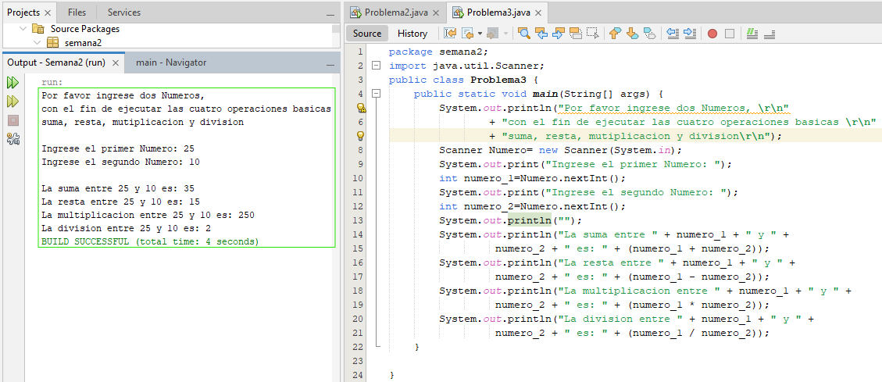

* + Dado un número romano ingresado por el usuario, convertir a número decimal. (Buscar la clase **Problema4**)

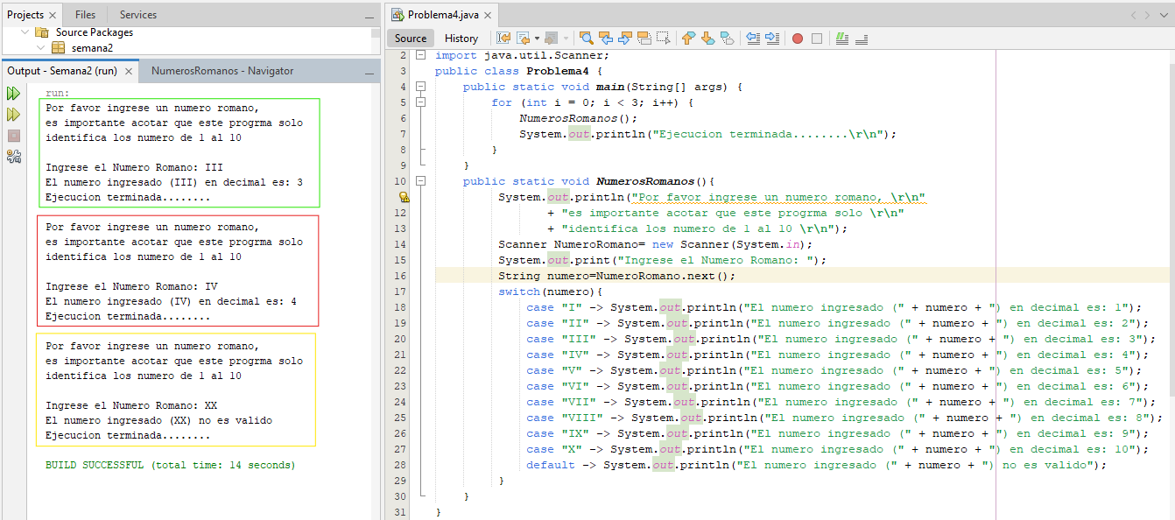

* + Pedir al usuario que introduzca el valor de una compra realizada, calcular el IVA e imprimir: la compra sin IVA, el IVA en pesos y el monto con el IVA. Tomar en cuenta que el IVA es el 19%. (Buscar la clase **Problema5**)

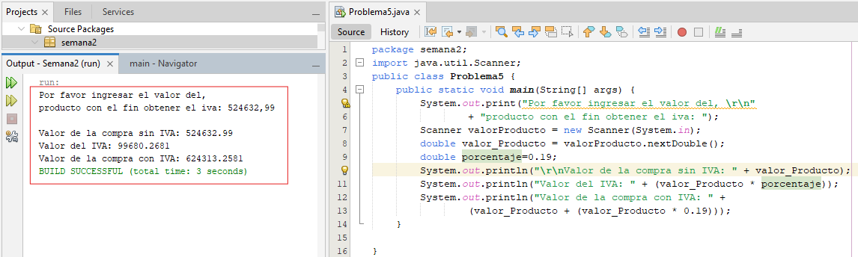

* + Calcular el cuadrado de un número ingresado por teclado e imprimirlo. (Buscar la clase **Problema6**)

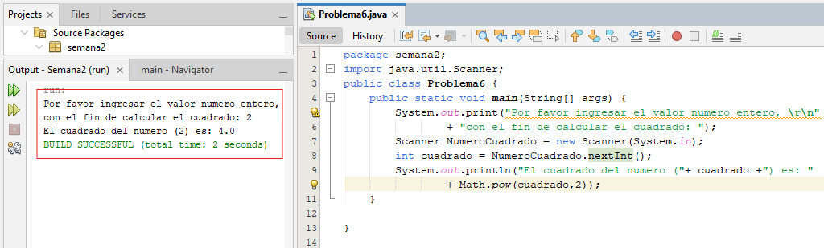

* + Calcular el cubo de un número entero ingresado por el usuario. (Buscar la clase **Problema7**)

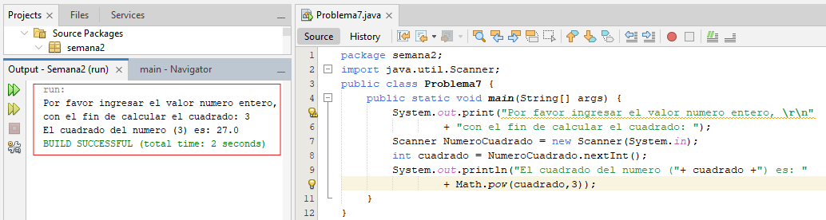

* + Calcular el sueldo a pagar de un trabajador, se debe ingresar la cantidad de horas trabajadas y el valor de la hora en pesos. (Buscar la clase **Problema8**)

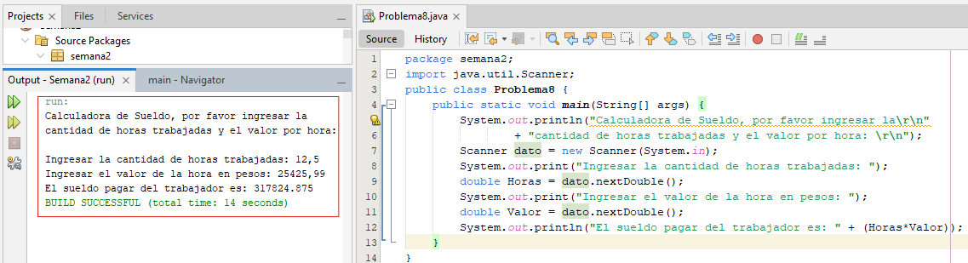

* + Dado un número ingresado por el usuario, validar que sea entre 1 y 9, imprimir la tabla de multiplicar según el número suministrado. (Buscar la clase **Problema9**)

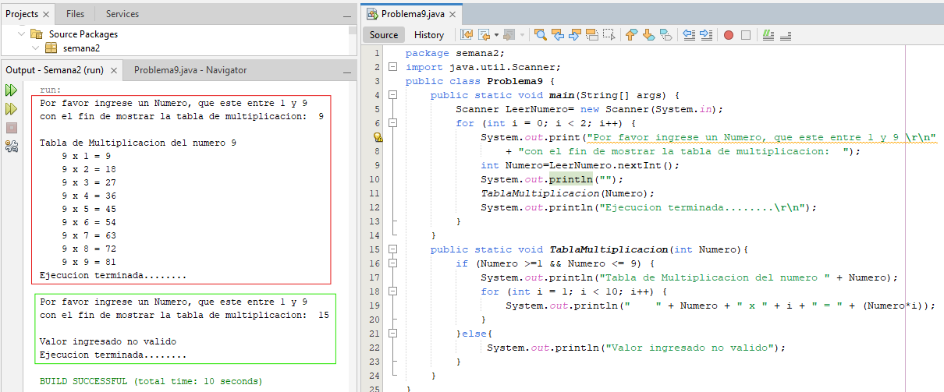

* + 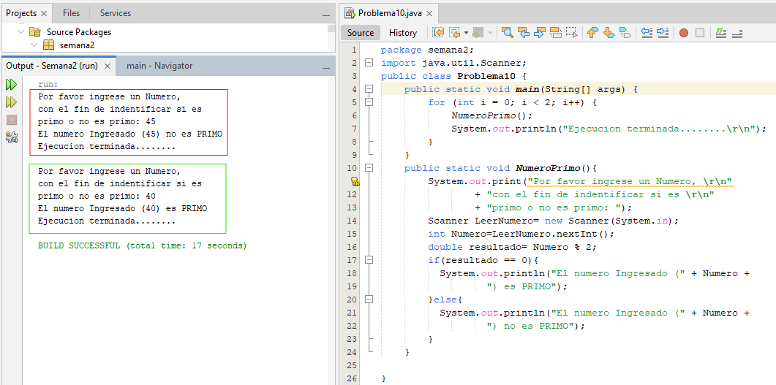Dado un número verificar si es primo o no es primo. (Buscar la clase **Problema10**)

# Conclusiones

Java es un lenguaje de programación versátil y poderoso que ha demostrado su relevancia a lo largo de las décadas gracias a su robustez, portabilidad y una comunidad de desarrolladores activa. Ya sea que estés interesado en el desarrollo web, aplicaciones móviles, sistemas empresariales o cualquier otra área de la tecnología, Java ofrece las herramientas y características necesarias para construir soluciones eficientes y escalables.

# Referencias

* + Joyanes, L. (2020). Capítulo 2: Metodología de la programación y desarrollo de software. En Fundamentos de programación: Algoritmos, estructura de datos y objetos (pp. 86-91 y pp. 108-111). McGraw-Hill.
  + Nadal, M. (2021). Parte 2: Orientación a objetos. Capítulo 6: Diseño orientado a objetos. En Curso de programación Java (pp. 142-242). Difusora Larousse - Anaya Multimedia.
  + Toro, M. (2022). Fundamentos de programación: Java. Editorial Universidad de Sevilla.
  + Blog IfGeekThen. (s. f.). IfgeekthenNTTDATA. https://ifgeekthen.nttdata.com/s/post/que-es-y-como-usar-la-clase-scanner-en-java-MCGCZBXHLT3VDXRLUQLJ4O2 X4XKM?language=es
  + Apache Download Mirrors. (s. f.). https://www.apache.org/dyn/closer.lua/netbeans /netbeans-installers/23/Apache-NetBeans-23-bin-windows-x64.exe
  + Download the Latest Java LTS Free. (s. f.). https://www.oracle.com/es/java /technologies/downloads/#jdk23-windows
  + Portianko, V. (2024, 2 febrero). Cómo elevar al cuadrado un número en Java. CodeGym. https://codegym.cc/es/groups/posts/es.530.como-elevar-al-cuadrado-un-numero-en-java